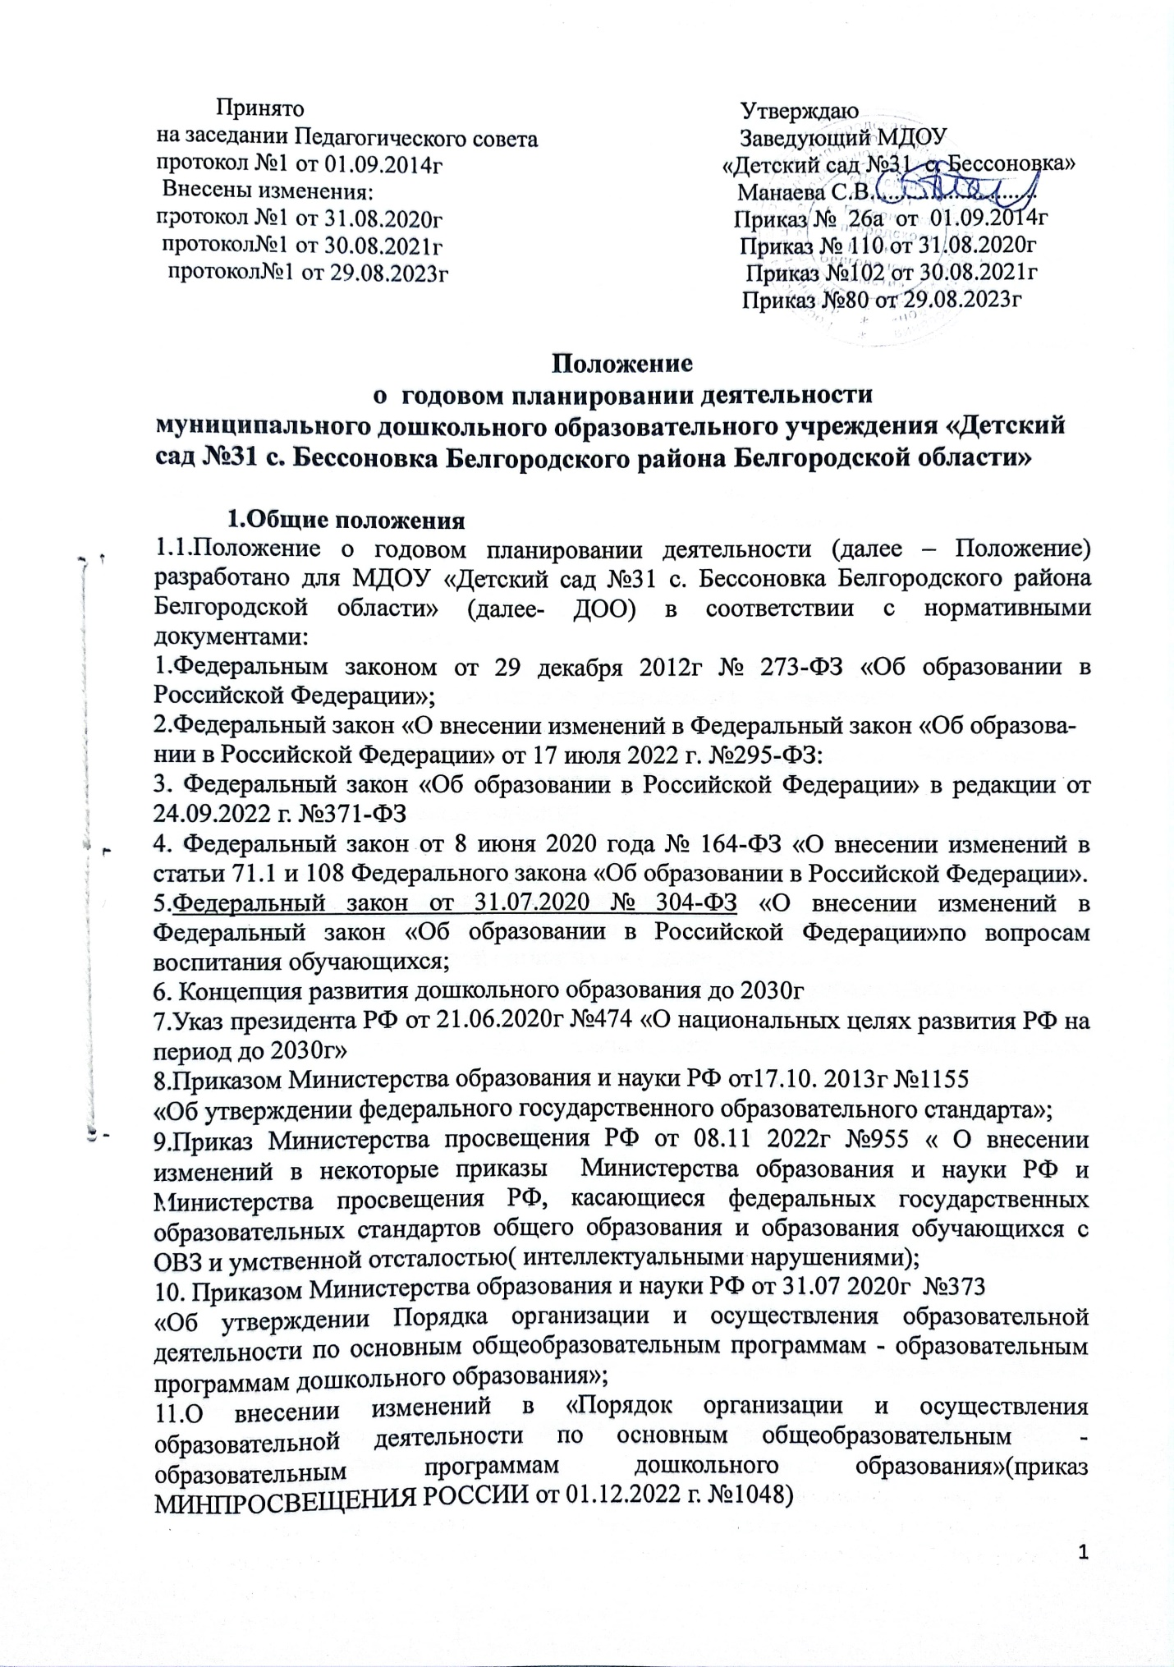

12.Профстандарт педагога

13.Постановление Главного государственного санитарного врача РФ от 28.09.2020 N 28 "Об утверждении санитарных правил СП 2.4. 3648-20

"Санитарно-эпидемиологические требования к организациям воспитания и обучения, отдыха и оздоровления детей и молодежи" ;

14.Санитарно-эпидемиологические правила СП 3.1/2.4.3598-20 «Санитарно-эпидемиологические требования к устройству, содержанию и организации работы образовательных организаций и других объектов социальной инфраструктуры для детей и молодежи в условиях распространения новой коронавирусной инфекции (COVID-19)»;

15. Постановление Главного государственного санитарного врача РФ от от 28 января 2021 г. N 2 "Об утверждении санитарных правил и норм САНПИН 1.2.3685-21 «Гигиенические нормативы и требования к обеспечению безопасности и (или) безвредности для человека факторов среды обитания»

16.Приказ Министерства Просвещения Российской Федерации от 25 ноября 2022 года №1028«Об утверждении федеральной образовательной программы дошкольного образования» (зарегистрировано Министерством юстиции Российской Федерации от 28.12.2022 г. №71847).

17.ФОП ( электронный вариант)

18.Приказ Министерства Просвещения Российской Федерации

от 24 ноября 2022 года №1022«Об утверждении федеральной адаптированной образовательной программы дошкольного образования для обучающихся с ограниченными возможностями здоровья»(зарегистрировано Министерством юстиции Российской Федерации от 27.01.2023 г. №72149).

19. ФАОП ДО ( электронный вариант)

20. Приказом Министерства народного образования РСФСР от 20.09.1988 №41 «О документации детских дошкольных учреждений »;

21.Уставом ДОО и иными локальными актами.

1.2. Положение определяет структуру и содержание планирования деятельности дошкольной образовательной организации ( далее ДОО) на год

(далее План), регламентирует порядок его разработки и утверждения участниками образовательных отношений.

1.3. План является основным тактическим управленческим документом, регламентирующим и направляющим ход реализации Программы развития ДОО.

1.4. План представляет собой комплекс мероприятий по реализации тактических задач в определенный временной период для достижения стратегических целей Программы развития, стоящих перед ДОО.

1.5. План разрабатывается и утверждается в ДОО в соответствии с настоящим Положением.

1.6.План включает постановку целей, последовательность действий, прогнозирование результатов при следующих условиях:

* знание уровня, на котором находится деятельность в момент планирования;
* четкое представление об уровне, на который она должна быть поднята к концу планируемого периода;
* выбор оптимальных путей и средств, которые позволяют перевести работу ДОО на новый уровень.

1.7.Планирование формируется посредством анализа и творческой переработки как собственного, так и изученного внешнего опыта, грамотной оценки достоинств и недостатков возможных вариантов, выбора наиболее оптимального из них, определения путей, средств, методов и сроков достижения поставленных целей, а также распределения ответственности и формирования реальной системы контроля.

1.8. Содержание Плана определяется полученными результатами предыдущего этапа деятельности.

**2. Структура и содержание Плана**

2.1**.**Структура Плана определяется ДОО самостоятельно.

2.2. Структура Плана включает следующие разделы:

**I часть. «Анализ деятельности организации за прошедший учебный период года и его достижений»**

* Анализ результатов деятельности за прошедший учебный год.
* Анализ результатов деятельности за прошедший летний оздоровительный период

**II часть. Планирование деятельности ДОО на новый учебный период года».**

* . Планирование деятельности на новый учебный год( сентябрь – май).
* Планирование деятельности на летний оздоровительный период( июнь –август)

2.3. Содержание Плана должно:

* обеспечивать преемственность с результатами и проведённым анализом реализации Плана предыдущего периода и Программы развития ДОО;
* обеспечивать решение поставленных задач в ходе реализации намеченных мероприятий;
* отвечать специфике, традициям ДОО и запросам участников образовательных отношений, учитывать региональный компонент и соответствовать современным тенденциям развития дошкольного образования.

2.4. Титульный лист **–** структурный элемент Плана, представляющий сведения:

* наименование ДОО по Уставу;
* название Плана и временной промежуток его реализации;
* сведения о принятии Плана (кем и когда принят в соответствии с Уставом);
* отметка об утверждении Плана (ФИО и должность руководителя ДОО, реквизиты документа в соответствии с ГОСТР 6.30-2003);
* название населенного пункта, в котором находится ДОО;

Титульный лист считается первым, но не нумеруется.

2.5. Структура Плана включает наименование разделов.

2.6. Анализ конечных результатов деятельности ДОО за предыдущий период деятельности включает в себя:

2.6.1.Анализ конечных результатов деятельности ДОО за предыдущий период ( сентябрь – май) деятельности включает в себя следующие разделы:

- Анализ и оценка состояния здоровья детей, заболеваемости детей, суммарные данные по группам здоровья для организации специальной лечебно-профилактической работы, закаливания, организации рационального питания.

- Анализ и оценка результатов развития детей дошкольного возраста, связанные с оценкой эффективности педагогических действий и лежащих в основе планирования образовательного процесса. Качества воспитания и образования дошкольников.

- Анализ деятельности по обеспечению преемственности целей, задач и содержания образования, регулируемых в рамках образовательной программы дошкольного образования.

- Анализ и оценка уровня методической подготовленности педагогов к организации образовательного процесса и повышения квалификации.

- Анализ участия в инновационной, проектной деятельности.

- Анализ системы работы с родителями (законными представителями) по обеспечению педагогической поддержки семьи и повышения компетентности родителей в вопросах развития и образования, охраны и укрепления здоровья детей; выполнение планов совместной деятельности МДОУ и МОУ; результаты социального партнерства.

- Результаты выполнения Программы развития.

- Результаты выполнения Программы воспитания.

- Анализ создания благоприятных условий развития детей в соответствии с их возрастными и индивидуальными особенностями, результативность административно-хозяйственной деятельности, оценка материально- технических медико-социальных условий пребывания детей в учреждении.

2.6.2. Анализ конечных результатов деятельности ДОО за предыдущий период

( июнь - август) деятельности включает в себя следующие разделы:

- Состояние здоровья, заболеваемость, организация специальной лечебно- профилактической работы, закаливания, организация рационального питания

- Результаты развития детей дошкольного возраста, связанные с оценкой эффективности педагогических действий и лежащих в основе планирования образовательного процесса в летний период.

- Анализ и оценка научно-методической обеспеченности образовательного процесса

- Анализ системы работы с родителями по обеспечению педагогической поддержки семьи и повышения компетенции родителей (законных представителей) в вопросах развития и образования, охраны и укрепления здоровья детей.

-Анализ создания благоприятных условий развития детей в соответствии с их возрастными и индивидуальными особенностями, результативность административно хозяйственной деятельности, оценка материально-технических, медико-социальных условий пребывания детей в учреждении.

2.7. По каждому разделу делаются общие выводы в соответствии с требованиями основных нормативных документов, выявляются тенденции, причинно-следственные зависимости недостатков, определяются резервы планирования деятельности на предстоящий период.

2.8. В завершении итогового анализа обобщаются результаты, как положительные, так и отрицательные. Указываются основные проблемы, возникшие в ходе выполнения задач и основных направлений.

2.9. На основании проведённого анализа формулируются ведущие задачи деятельности на предстоящий период, исходя из анализа работы и основных нормативных документов, определяющих организацию дошкольного образования на данном этапе.

2.10**.**Планирование деятельности на предстоящий период раскрывает направления деятельности, содержание основной деятельности, с указанием ответственных, сроков и контроля исполнения (либо формируемого по итогам документа).

2.11. Планирование направлений, содержания и реализации деятельности осуществляется в соответствии с нормативно – правовыми документами системы дошкольного образования.

2.12. Планирование каждого раздела предусматривает формулировку цели, исходя из федерального государственного образовательного стандарта дошкольного образования и с учётом целей и задач реализуемой Программы развития ДОО.

2.13**.** Планирование состоит из следующих разделов:

2.13.1 Планирование деятельности ДОО на новый учебный год на период сентябрь-май:

- Обеспечение здоровья и здорового образа жизни детей в ДОО, охраны и укрепления физического и психического здоровья детей, в том числе их эмоционального благополучия.

- Обеспечение равных возможностей для полноценного развития каждого ребенка в период дошкольного детства, объединение обучения и воспитания в целостный образовательный процесс.

- Обеспечение преемственности целей, задач и содержания образования, реализуемых в рамках образовательных программ

- Научно – методическое и кадровое обеспечение образовательного процесса; наличие запланированных институциональных проектов социальной направленности (краткосрочных и долгосрочных).

- Взаимосвязь ОО с семьей, школой и другими организациями; наличие запланированных институциональных проектов социальной направленности (краткосрочных и долгосрочных), включение в содержание интерактивных форм сотрудничества с семьями, в том числе дистанционных (посредством сети интернет).

- Создание благоприятных условий развития детей в соответствии с их возрастными и индивидуальными особенностями, укрепление материально- технической и финансовой базы ОО.

2.13.2. Планирование деятельности ДОО на новый учебный год на период июнь - август:

- Обеспечение здоровья и здорового образа жизни, охраны и укрепления физического и психического здоровья детей, в том числе их эмоционального благополучия

- Обеспечение равных возможностей для полноценного развития каждого ребенка в период дошкольного детства, объединение обучения и воспитания в целостный образовательный процесс.

- Научно-методическое и кадровое обеспечение образовательного процесса ДОО.

- Взаимосвязь в работе ДОО с семьей, школой и другими организациями.

- Создание благоприятных условий развития детей в соответствии с возрастными и индивидуальными особенностями, укрепление материально - технической и финансовой базы ДОО

**3.** **Порядок разработки и утверждения Плана**

3.1**.**Основанием разработки Плана является принятие решения Педагогического совета, закрепленного приказом по ДОО.

3.2. В формировании Плана принимает участие рабочая группа, состоящая из числа сотрудников ДОО, ответственных за реализацию компонентов Плана: заведующий, старший воспитатель, старшая медицинская сестра, заведующий хозяйством, председатель профкома, педагоги-специалисты.

3.3.План проходит обязательный этап рассмотрения, обсуждения сотрудниками ДОО и принятия на Педагогическом совете.

3.4.На основании решения Педагогического совета План утверждается приказом по ДОО.

4. **Порядок внесения изменений и (или) дополнений в План**

4.1.Все изменения и (или) дополнения, вносимые в План, принимаются Педагогическим советом и утверждаются приказом по ДОО с обоснованием необходимости их внесения.

**5. Оформление, размещение и хранение Плана**

5.1.План оформляется в печатном варианте, постранично нумеруется, прошивается, скрепляется печатью и подписью руководителя.

5.2**.** План является обязательной частью документации ДОО и включается в основную номенклатуру дел

5.3. После окончания срока реализации План передаётся в архив, где хранится в течение 5лет.